连翘植物

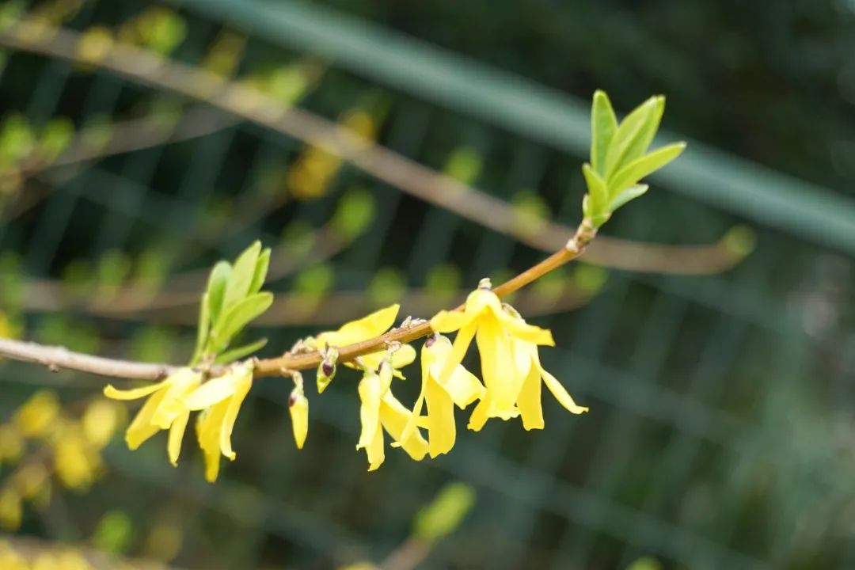

青翘药材

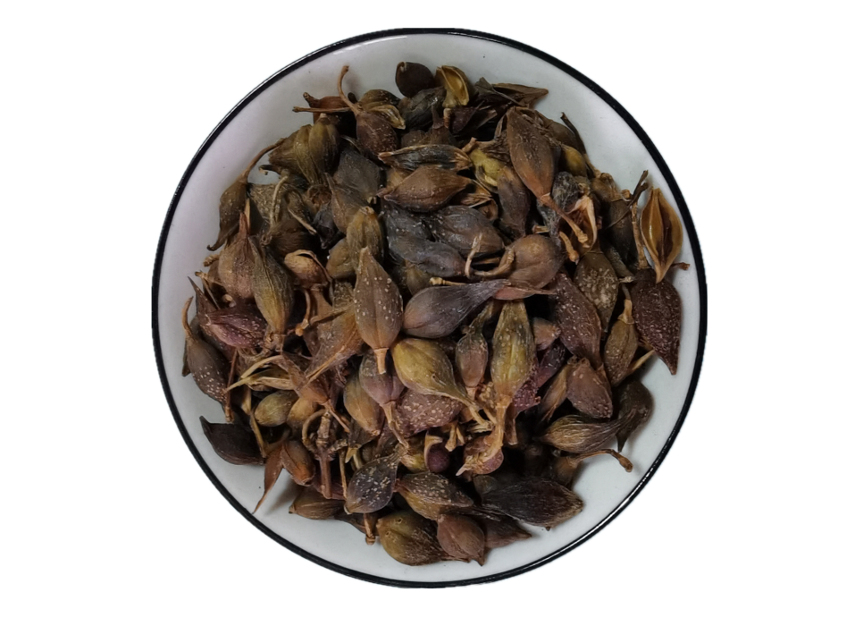

老翘药材

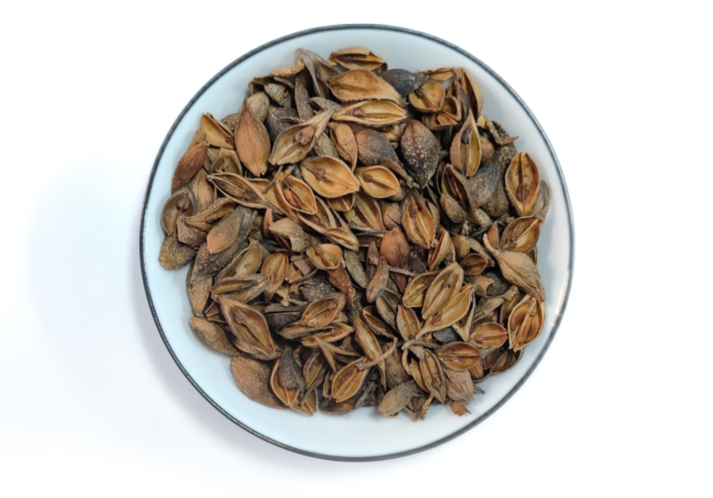

# IMG_264

# ****连翘****

Liɑnqiɑo

FORSYTHIAE FRUCTUS

本品为木犀科植物连翘Forsythia suspensa（Thunb.）Vahl的干燥果实。秋季果实初熟尚带绿色时采收，除去杂质，蒸熟，晒干，习称"青翘"；果实熟透时采收，晒干，除去杂质，习称"老翘"。

**【性状】** 本品呈长卵形至卵形，稍扁，长1.5～2.5cm，直径0.5～1.3cm。表面有不规则的纵皱纹和多数突起的小斑点，两面各有1条明显的纵沟。顶端锐尖，基部有小果梗或已脱落。青翘多不开裂，表面绿褐色，突起的灰白色小斑点较少；质硬；种子多数，黄绿色，细长，一侧有翅。老翘自顶端开裂或裂成两瓣，表面黄棕色或红棕色，内表面多为浅黄棕色，平滑，具一纵隔；质脆；种子棕色，多已脱落。气微香，味苦。

**【鉴别】** （1）本品果皮横切面：外果皮为1列扁平细胞，外壁及侧壁增厚，被角质层。中果皮外侧薄壁组织中散有维管束；中果皮内侧为多列石细胞，长条形、类圆形或长圆形，壁厚薄不一，多切向镶嵌状排列。内果皮为1列薄壁细胞。

（2）取本品粉末1g，加石油醚（30～60℃）20ml，密塞，超声处理15分钟，滤过，滤液回收溶剂至干，残渣加乙醇5ml使溶解，作为供试品溶液。另取连翘对照药材1g，同法制成对照药材溶液。照薄层色谱法（通则0502）试验，吸取上述两种溶液各3μl，分别点于同一硅胶G薄层板上，以环己烷-甲酸乙酯-甲酸（15:10:0.25）为展开剂，展开，取出，晾干，喷以10%硫酸乙醇溶液，在105℃加热至斑点显色清晰，分别置日光及紫外光灯（365nm）下检视。供试品色谱中，在与对照药材色谱相应的位置上，日光下显相同颜色的斑点，紫外光下显相同颜色的荧光斑点。

**【检查】 杂质**青翘不得过3%；老翘不得过9%（通则2301）。

**水分**不得过10.0%（通则0832第四法）。

**总灰分** 不得过4.0%（通则2302）。

**【浸出物】** 照醇溶性浸出物测定法（通则2201）项下的冷浸法测定，用65%乙醇作溶剂，青翘不得少于30.0%；老翘不得少于16.0%。

**【含量测定】** **挥发油** 照挥发油测定法（通则2204甲法）测定。

本品青翘含挥发油不得少于2.0%（ml/g）。

**连翘苷** 照高效液相色谱法（通则0512）测定。

色谱条件与系统适用性试验 以十八烷基硅烷键合硅胶为填充剂；以乙腈-水（25:75）为流动相；检测波长为277nm。理论板数按连翘苷峰计算应不低于3000。

对照品溶液的制备 取连翘苷对照品适量，精密称定，加甲醇制成每1ml含0.2mg的溶液，即得。

供试品溶液的制备 取本品粉末（过五号筛）约2g，精密称定，置具塞锥形瓶中，精密加入甲醇25ml，称定重量，超声处理（功率250W，频率40kHz）25分钟，放冷，再称定重量，用甲醇补足减失的重量，摇匀，滤过，精密量取续滤液10ml，置25ml量瓶中，加水稀释至刻度，摇匀，滤过，取续滤液，即得。

测定法 分别精密吸取对照品溶液与供试品溶液各10μl，注入液相色谱仪，测定，即得。

本品按干燥品计算，含连翘苷（C27H34O11）不得少于0.15%。

**连翘酯苷A**照高效液相色谱法（通则0512）测定。

色谱条件与系统适用性试验 以十八烷基硅烷键合硅胶为填充剂；以乙腈-0.4%冰醋酸溶液（15:85）为流动相；检测波长为330nm。理论板数按连翘酯苷A峰计算应不低于5000。

对照品溶液的制备 取连翘酯苷A对照品适量，精密称定，加甲醇制成每1ml含0.1mg的溶液，即得（临用配制）。

供试品溶液的制备 取本品粉末（过五号筛）约0.5g，精密称定，置具塞锥形瓶中，精密加入70%甲醇15ml，密塞，称定重量，超声处理（功率250W，频率40kHz）30分钟，放冷，再称定重量，用70%甲醇补足减失的重量，摇匀，滤过，取续滤液，即得。

测定法 分别精密吸取对照品溶液与供试品溶液各10μl，注入液相色谱仪，测定，即得。

本品按干燥品计算，青翘含连翘酯苷A（C29H36O15）不得少于3.5%；老翘含连翘酯苷A（C29H36O15）不得少于0.25%。

**【性味与归经】** 苦，微寒。归肺、心、小肠经。

**【功能与主治】** 清热解毒，消肿散结，疏散风热。用于痈疽，瘰疬，乳痈，丹毒，风热感冒，温病初起，温热入营，高热烦渴，神昏发斑，热淋涩痛。

**【用法与用量】** 6～15g。

**【贮藏】** 置干燥处。